鄂尔多斯市神通煤炭有限公司2024年度

矿山地质环境保护与土地复垦计划书

#### 鄂尔多斯市神通煤炭有限公司

#### 2024年1月

鄂尔多斯市神通煤炭有限公司2024年度

矿山地质环境保护与土地复垦计划书

#### 编制人员：王勇

#### 审 核：李海深

#### 总工程师：王俊峰

#### 总 经 理：李勇

#### 编制单位：鄂尔多斯市金通矿业有限公司

#### 提交单位：鄂尔多斯市金通矿业有限公司

#### 提交时间：二○二四年一月

目录

第一章 矿山基本概况 1

一、矿区地理位置 1

二、地形、地貌 1

三、气象、水文 3

四、 土壤、植被 4

五、 矿山开采现状 5

第二章 总方案主要治理内容及部署 6

一、前期矿山地质环境现状 6

二、前期矿山地质环境与综合治理工作部署 7

三、前期矿山地质环境与综合治理方案工作量 9

第三章 上年度矿山地质环境保护与土地复垦总结 12

第四章 本年度矿山地质环境保护与土地复垦计划 12

一、本年度生产计划 13

二、本年度拟开展地质环境治理与复垦土地区域拐点坐标 13

三、本年度拟开展地质环境治理与复垦土地区域面积及地类 13

四、本年度拟开展地质环境治理与复垦土地工作部署 13

五、本年度拟开展地质环境治理与复垦土地计划工程量 13

六、本年度基金拟提取情况及基金拟使用情况 14

七、经费估算 15

# 矿山基本概况

# 一、矿区地理位置

神通煤矿位于内蒙古自治区鄂尔多斯市市区南东约15公里处，行政区划隶属于鄂尔多斯市东胜区塔拉壕镇管辖。其地理坐标为：

东经：110°10′44″～110°11′57″；

北纬：39°46′36″～39°47′21″。

本矿区北西距鄂尔多斯市市区约15公里，西距包府高速公路、G210国道约16公里，G109国道从矿区北部通过，南距乌海市～山阴高速公路约15公里，其间均有公路相通，交通运输较为便利。（详见交通位置图1-1）。

# 二、地形、地貌

矿区位于鄂尔多斯高原东部，地形总体为北部高，向东南方向渐低，最高点位于井田西北部边界一带，海拔标高为1538.2m，最低点位于井田南部边界的神山沟内，海拔标高为1405m，最大海拔标高差为133.2m ,一般海拔标高为1430～1500一般相对高差为70m左右。井田内冲沟发育，具有剥蚀性丘陵地貌特征。（详见地形地貌见照片1-2）。

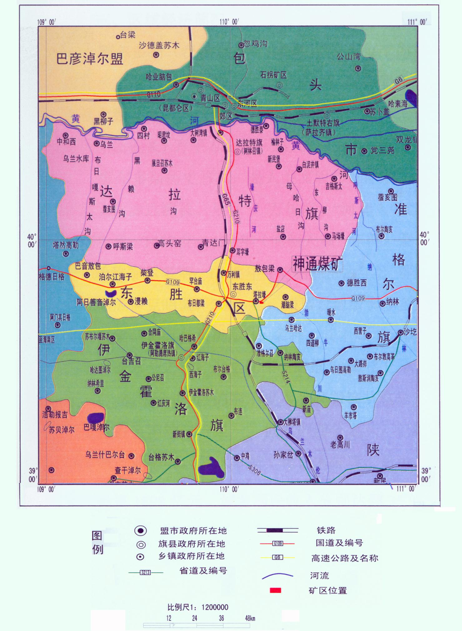图1-1 交通位置图

矿区位置

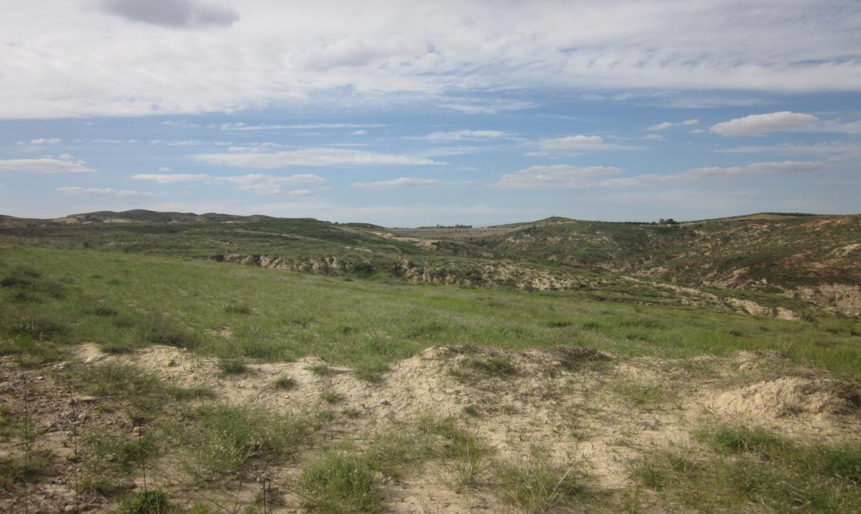照片1-2 地貌

# 三、气象、水文

## （一）、气象

本区属干旱沙漠温带高原大陆性气候，降水量小、蒸发量大，阳光辐射强烈，日照丰富，据东胜区气象站资料，年降水量194.7～531.6mm，蒸发量2297.4～2833mm，最低气温-27.9℃。年最高气温36.6℃，年日照时数为2856.0～246.2小时。冬春季风力较大，平均风速2.2～5.2m/s,夏秋季风力较小，平均风速1.8～3.9m/s,最大风速14 m/s。冬季严寒漫长，冰冻期为每年10月份至翌年4月份，最大冻土深度为1.71m。

## （二）、水文

井田内无大的沟谷，仅发育有小型冲沟，各冲沟均为神山沟的支沟，属季节性沟谷，无常年地表径流，夏秋季节雨后出现地表径流，雨季暴雨后流量增大，偶有洪流形成，水流向东南方向汇入井田外。

# 土壤、植被

## （一）、土壤

该地区主要土壤类型有黄绵土、栗钙土、风沙土和草甸土。其中，黄绵土、栗钙土在矿区内分布较广，厚度在80～120cm，表层50cm有机质含量平均为0.69%，PH值为7.5～8.5（见照片1-3）。

照片1-3矿区土壤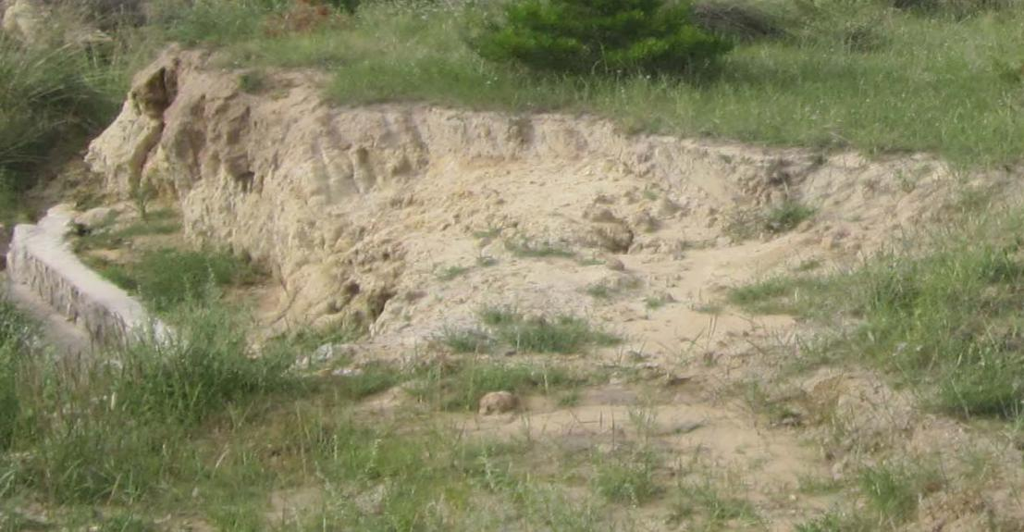

## （二）、植被

矿区植被属温带南部草原亚带，黄土高原中东部草原亚区。植物种类单一，其地带性植被为典型草原。植被平均盖度25%，最低10%左右，最高50%，群落高度多在10cm以下，个别群落高度达60cm，主要建群及优势植物种为本氏针茅，百里香、沙蒿、沙打旺、锦鸡儿、柠条、紫花苜蓿、白花沙打旺、沙棘及杨树、柳树、油松等，草地为百里香地片，草有狗尾草、画眉草、独行菜、草地风毛菊等（见照片1-4）。

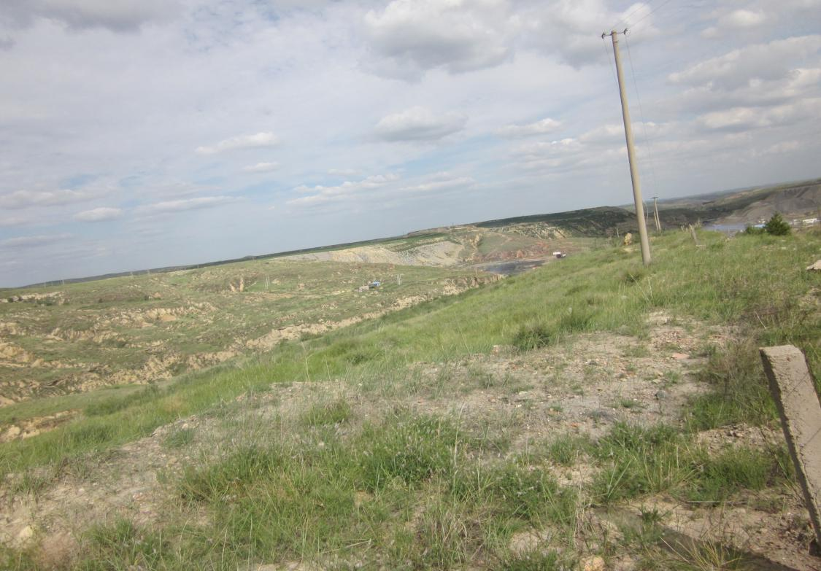

照片1-4 矿区地表植被

# 矿山开采现状

根据现场调查，神通煤矿在之前的生产过程中已经建成有工业场地、办公生活区及矿区道路。

矿井首采4-1煤层，煤层顶板岩性以泥岩、砂质泥岩为主，局部为粉砂岩、细砂岩，底板岩性以砂质泥岩、泥岩为主，局部为粉砂岩。矿井水文地质条件简单，生产期间正常涌水量27m3/h，最大涌水量40m3/h。矿井生产过程中未出现冒顶、底鼓等工程地质问题，亦未发生瓦斯、煤尘爆炸等安全事故。

# 总方案主要治理内容及部署

# 一、前期矿山地质环境现状

经现状调查，矿山已经进行的一部分环境治理工程，包括植被绿化工程和网围栏工程，其中主要是在矿区的北侧种植了松树，面积为0.1511km2（100723株），在道路的两侧种植松树林带1220m（1220株），在办公生活区西侧种植松树10棵，在矿区道路的东侧距离路面30m处设置了网围栏1015m。前期环境治理工作共投入经费约100万元。目前这些植被成活率都在90%以上，矿区绿化工程效果显著（见照片2-1、2-2、2-3、2-4）。

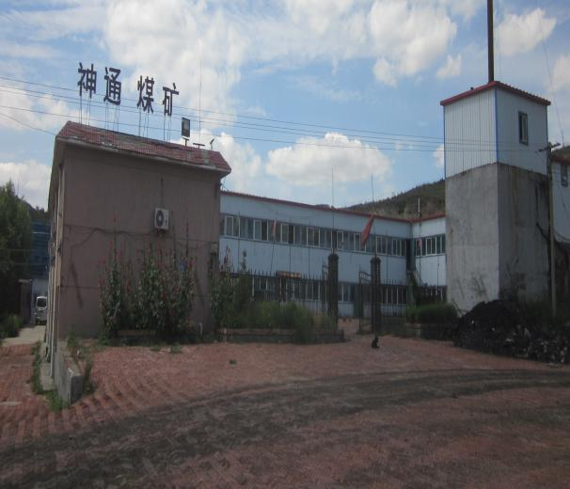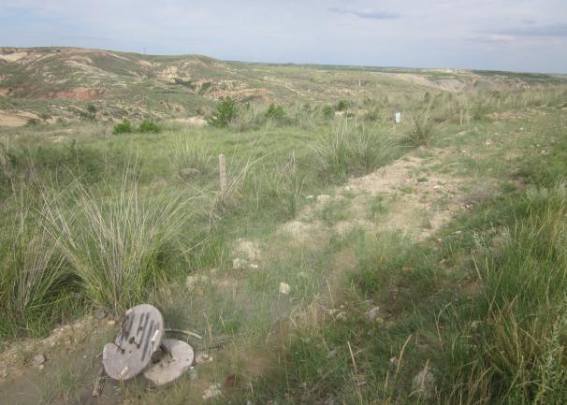照片2-1 办公生活区周边绿化工程 照片2-2 网围栏工程

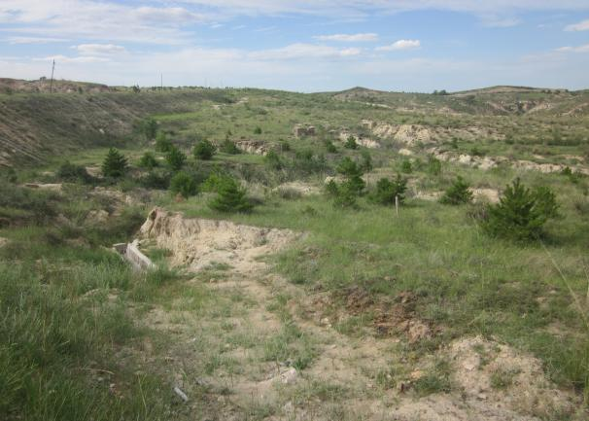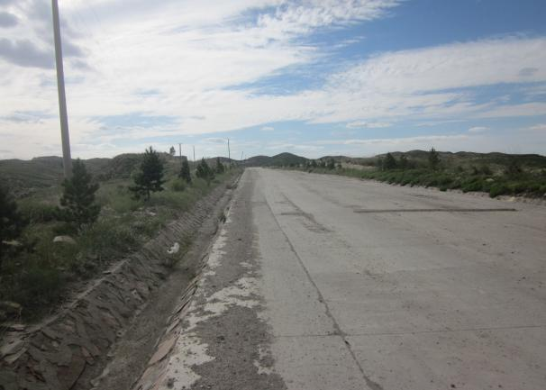 照片2-3矿区道路两侧的防护林 照片2-4矿区北侧种植的油松

# 二、前期矿山地质环境与综合治理工作部署

神通煤矿矿山地质环境保护与恢复治理方案规划恢复治理年限为12年（2014年8月～2026年8月）。根据矿山地质环境问题类型、恢复治理目标、任务和矿山生产进度，按照边生产、边治理的原则，该矿地质环境保护与恢复治理工作部署分近期、中期和远期。

近期保护与恢复治理规划时限为3年（2014年8月～2017年8月），保护与恢复治理区为采空区、预测地面塌陷区；中期保护与恢复治理规划时限为3年（2017年8月～2020年8月），保护与恢复治理区为预测地面塌陷区；远期保护与恢复治理规划时限为6年（2020年8月～2026年8月），保护与恢复治理区为预测地面塌陷区、工业场地、办公生活区及矿区道路。

恢复治理规划目标主要依据国家环保总局、国土资源部、科技部发布的《矿山生态环境保护与污染防治技术政策》规定制定。

## （一）、近期治理期工作部署（2014年8月～2017年8月）

1、在现状采空区上部设立警示牌，定期对采空区上部进行地表变形监测。

2、对该治理期形成的采空区上部进行地表变形监测。

3、该治理期形成的地面塌陷坑、地裂缝及时回填，稳沉后，进行塌陷坑削坡、平整，种草、种树，恢复植被。

4、对工业场地东侧崩塌体进行清理，清理出的碎石浮土就近堆放到工业场地内，用于回填生产过程中出现的塌陷坑。

5、对矿区道路两侧的危岩体进行清理，清理出的碎石浮土就近堆放到附近的低洼处，用于回填以后出现的塌陷坑。

6、定期进行地下水水位监测、水质检测，对地形地貌景观和土地资源损毁情况进行监测、汇总，并做好首期治理验收准备工作。

## （二）、中期治理期工作部署（2018～2020年）

1、对该治理期形成的采空区上部设立警示牌，并对上部进行地表变形监测。

2、已形成的地面塌陷坑和地裂缝及时回填，待稳沉后，及时进行塌陷坑削坡、平整、设网围栏，种草，恢复植被。

3、定期进行地下水水位监测、水质检测，对地形地貌景观和土地资源破坏情况进行监测、汇总。

4、做好前期治理区的补充治理和维护工作，使该矿矿山地质环境问题得到全面恢复治理。

## （三）、远期治理期工作部署（2021～2032年）

1、对该治理期形成的采空区上部设立警示牌，并对上部进行地表变形监测。

2、对已形成的地面塌陷坑和地裂缝稳沉后，及时进行塌陷坑削坡、裂缝回填（充填）、平整、设网围栏，种草、种树，恢复植被。

3、矿山开采结束后，拆除各工业场地内的废弃建筑物，将建筑垃圾清运回填至废弃井筒内，封堵井口；拆除、清理后的场地进行平整，人工种草。

4、对办公生活场地内的垃圾进行清理，对场地进行平整及恢复植被。

5、对矿区道路进行路面监测。

6、定期进行地下水水位监测、水质检测，对地形地貌景观和土地资源破坏情况进行监测、汇总。

7、做好前期治理区的补充治理和维护工作，使该矿矿山地质环境问题得到全面恢复治理。

# 三、前期矿山地质环境与综合治理方案工作量

## （一）2014年8月～2015年8月

1、采空区上部设立警示牌，对采空区上部进行地表变形监测。

2、对可能形成的预测地面塌陷坑、地裂缝进行监测，已稳沉的塌陷坑、地裂缝进行塌陷坑削坡、裂缝回填（充填）、平整，种草、种树，恢复植被。

3、对工业场地东侧边界出现的崩塌体进行清理，并就近堆放到工业场地内。

4、对地下水水位和水质进行监测，并对矿山占用、损毁的土地资源进行监测数据汇总。

5、做好前期治理区的补充治理和维护工作，确保矿山地质环境问题得到有效恢复治理。

## （二）2015年8月～2016年8月

1、采空区上部设立警示牌，对采空区上部进行地表变形监测。

2、对可能形成的预测地面塌陷坑、地裂缝进行监测，已稳沉的塌陷坑、地裂缝进行塌陷坑削坡、裂缝回填（充填）、平整，种草、种树，恢复植被。

3、对矿区道路两侧出现的崩塌危岩体进行清理，就行堆放到附近的低洼处。

4、对地下水水位和水质进行监测，并对矿山占用、损毁的土地资源进行监测数据汇总。

5、做好前期治理区的补充治理和维护工作，确保矿山地质环境问题得到有效恢复治理。

## （三）2017年1月～8月

1、采空区上部设立警示牌，对采空区上部进行地表变形监测。

2、对可能形成的预测地面塌陷坑、地裂缝进行监测，已稳沉的塌陷坑、地裂缝进行塌陷坑削坡、裂缝回填（充填）、平整，种草、种树，恢复植被。

3、对地下水水位和水质进行监测，并对矿山占用、损毁的土地资源进行监测数据汇总。

4、做好前期治理区的补充治理和维护工作，确保矿山地质环境问题得到有效恢复治理。

## （四）、2017年8月~2020年12月

### 1、开采沉陷裂隙恢复治理

定期对地表采空区进行实地勘察，对地面出现的塌陷、裂缝进行区域划分，并设立警戒牌警戒线。禁止人员通行。

开展治理工程。工程采用外包的形式，在不破坏裂隙区域生态环境的前提下，采用人工、机械对沉陷、裂隙区域内的裂缝进行填土夯实。

填土夯实后，对其上方进行有计划的植树造林、植草，并对其进行养护，确保林木成活率；造林、植草成活率达到验收标准后，通过申请地方主管部门进行现场验收；验收后，制定相应办法对恢复区域进行长期管理。

治理费用：20万元

治理面积：6.78公顷

#### 、地表冲沟裂隙恢复治理

治理工程通过外包治理的模式，采用人工、机械对冲沟沿线进行疏通、找平，确保季节性洪水能够顺利通过冲沟；对冲沟内较大裂隙进行填土夯实（必要时进行注浆处理）；对冲沟两侧进行植草，减少冲沟两侧的水土流失，恢复冲沟两侧的生态环境；指定专门人员定期进入冲沟内进行巡查，发现问题及时进行处理。

治理费用：

人工、机械对冲沟沿线进行疏通找平、夯实：15万元

对冲沟两侧植草：5万元

总计：20万元

治理面积：1公顷

#### 地表道路沉陷恢复治理

通过自行治理或外包的模式，采用人工、机械对道路沿线的裂缝进行填堵，对沉陷区域进行找平处理，对处理后的路面进行夯实；井下工作面在推进过程中，安排专门人员对道路进行观测，发现道路开裂、下沉及时上报，并安排处理；工作面推过道路，且下沉量稳定后，通过植树、植草，改善自然环境等方法对路面两侧生态环境进行合理恢复；后期安排专人对已恢复的林草地进行养护。

治理费用：人工机械对回采过程中造成的损坏道路进行修整及两侧种植植被，费用为50万元。

治理面积：2.43公顷

# 第三章 上年度矿山地质环境保护与土地复垦总结

神通煤矿于2020年12月停产至今矿山地质环境保护与土地复垦工作经度相对较慢，部分采空区裂缝回填后再次出现。

第四章 本年度矿山地质环境保护与土地复垦计划

依据内蒙古自治区人民政府办公厅关于印发自治区矿山环境治理实施方案的通知（内政办字[2020]56号，进一步加强全区矿山环境治理，加快矿业转型和绿色发展，加强统筹、科学规划、分类施策、重点治理。坚持“自然恢复为主、工程修复为辅”全面推进绿色矿山工作以及矿山地质环境实际情况，根据边生产、边治理的原则编制《神通煤矿2024年度地质环境治理与土地复垦计划》。

# 一、本年度生产计划

无

# 二、本年度拟开展地质环境治理与复垦土地区域拐点坐标

|  |  |  |
| --- | --- | --- |
| 序号 | X坐标 | Y坐标 |
| 1 | 4406525.00 | 37431190.00 |
| 2 | 4406220.00 | 37431400.00 |
| 3 | 4405140.00 | 37431400.00 |
| 4 | 4405340.00 | 37430510.00 |
| 5 | 4406240.00 | 37429680.00 |

# 三、本年度拟开展地质环境治理与复垦土地区域面积及地类

2024年度无生产计划，计划对全井田范围内进行治理，本期将根据实际情况对所形成的地裂缝、塌陷区实施分期、分区治理，同时对矿区范内已开采的区域加强巡查，发现问题立即安排处理。

# 四、本年度拟开展地质环境治理与复垦土地工作部署

## （一）对巡查中发现的裂缝采取就地取高填低的方法进行回填塌陷坑，尽量使其与周围的地形、地貌相吻合。

## （二）对采空区上部进行随时监测，在采空区上部设置警示牌。

# 五、本年度拟开展地质环境治理与复垦土地计划工程量

| 防治区 | 治理工程项目 | 单位 | 工程量 |
| --- | --- | --- | --- |
| 预测地面塌陷区 | 设置警示牌 | 块 | 10 |
| 削 坡 | m3 | 973.21 |
| 回 填 | m3 | 1951.93 |
| 平 整 | m3 | 7593.45 |
| 设置网围栏 | m | 867.50 |
| 栽植灌木 | 株 | 54 |
| 种 草 | hm2 | 3.91 |
| 工业场地 | 拆 除 | m3 | 973.17 |
| 清 理 | m3 | 973.17 |
| 平 整 | m3 | 1406.76 |
| 栽植灌木 | 株 | 2542.2 |
| 种 草 | hm2 | 0.21 |
| 办公生活区 | 平 整 | m2 | 100.5 |
| 栽植灌木 | 株 | 212.5 |
| 种 草 | hm2 | 0.1 |

# 六、本年度基金拟提取情况及基金拟使用情况

根据《内蒙古自治区自然资源厅内蒙古自治区财政厅内蒙古自治区生态环境厅关于印发<内蒙古自治区矿山地质环境治理恢复基金管理办法（试行）>的通知》（内自然资规[2021]34号）文件的要求，金通煤矿按照年度基金计提方法进行计算。

年度基金提取额=矿类计提基数（5.5）×地下开采影响系数 （1.2）×[(2.59(耕地)/154.22) ×1.4+(91.4(林地)/154.22)×1.2+(51.82(草地)/154.22)×1+(8.41(其他)/154.22)×0.8] ×地区影响系数（1.1）×煤矿价格影响系数(1.1)×上一年度生产矿（0万吨）=0万元。

# 七、经费估算

| 防治区 | 治理工程项目 | 单位 | 工程量 | 费用（万元） |
| --- | --- | --- | --- | --- |
| 预测地面塌陷区 | 设置警示牌 | 块 | 10 | 46.21 |
| 削 坡 | m3 | 973.21 |
| 回 填 | m3 | 1951.93 |
| 平 整 | m3 | 7593.45 |
| 设置网围栏 | m | 867.50 |
| 栽植灌木 | 株 | 54 |
| 种 草 | hm2 | 3.91 |
| 工业场地 | 拆 除 | m3 | 973.17 |
| 清 理 | m3 | 973.17 |
| 平 整 | m3 | 1406.76 |
| 栽植灌木 | 株 | 254.2 |
| 种 草 | hm2 | 0.21 |
| 办公生活区 | 平 整 | m2 | 100.5 |
| 栽植灌木 | 株 | 212.5 |
| 种 草 | hm2 | 0.1 |